**Imperial Aramaic Alphabet**

**Name Yeb ------------------Khalili- A1 shapes------------------------------ Designed**

1. ’ālep̄ א 𐡀        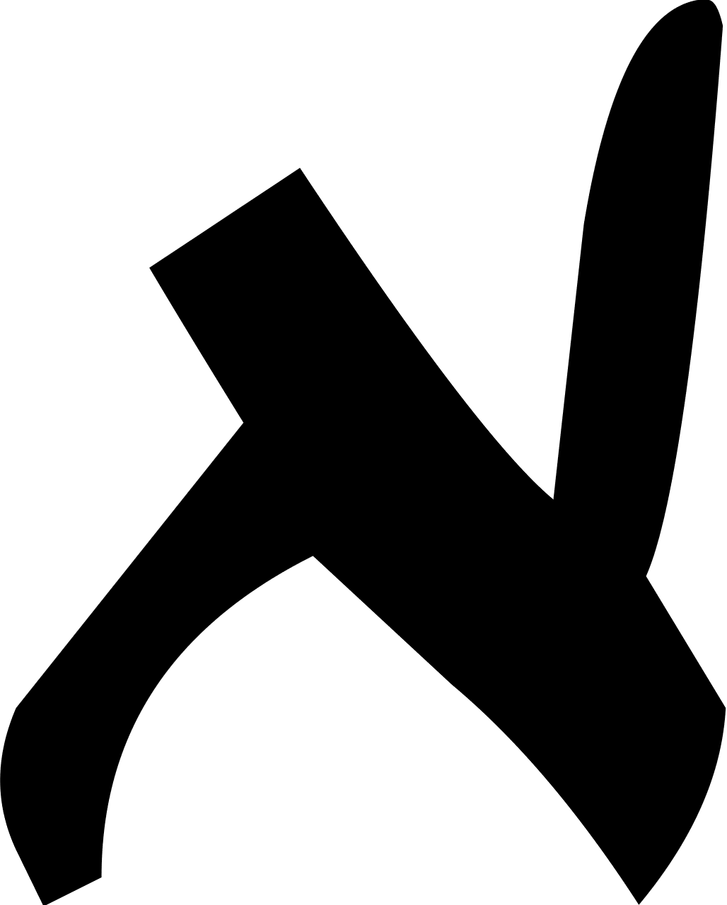
2. bēṯ ב ב      
3. gímel ג ג    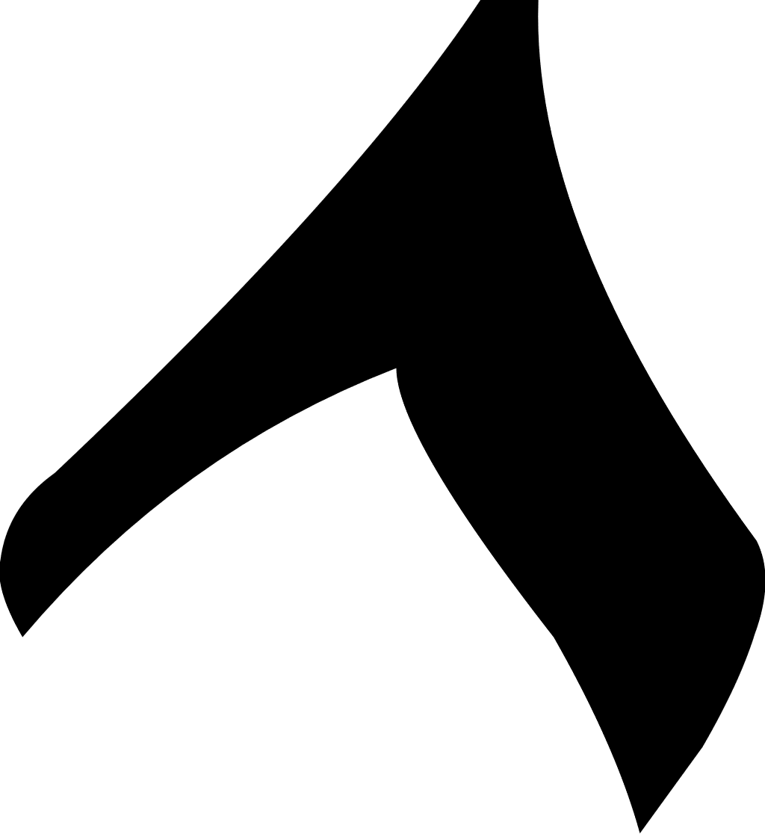
4. dāleṯ ד ד    
5. hē ה ה    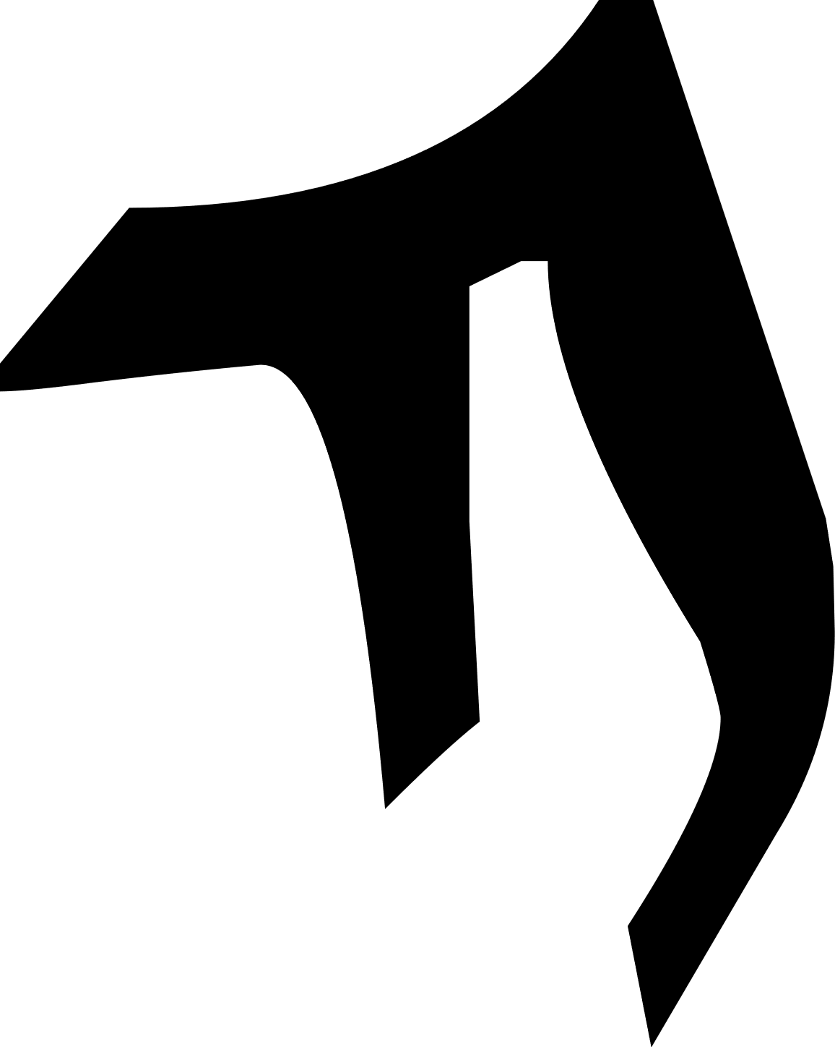
6. wāw ו ו    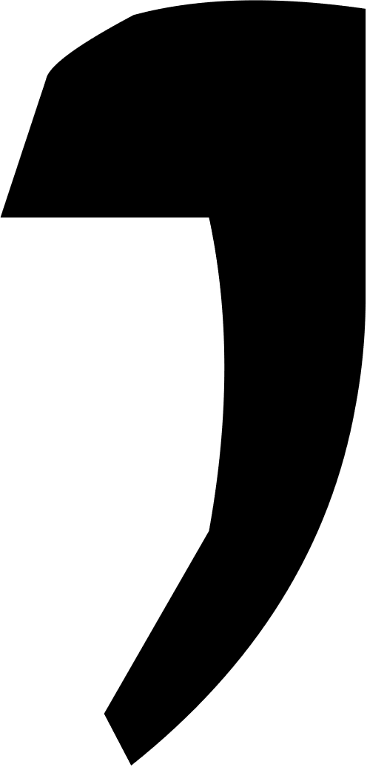
7. záyin ז ז    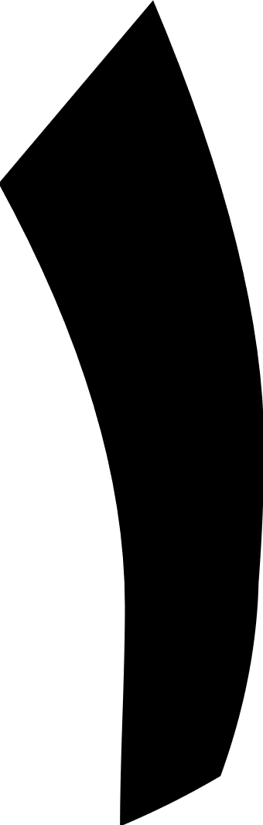
8. ḥēṯ ח ח    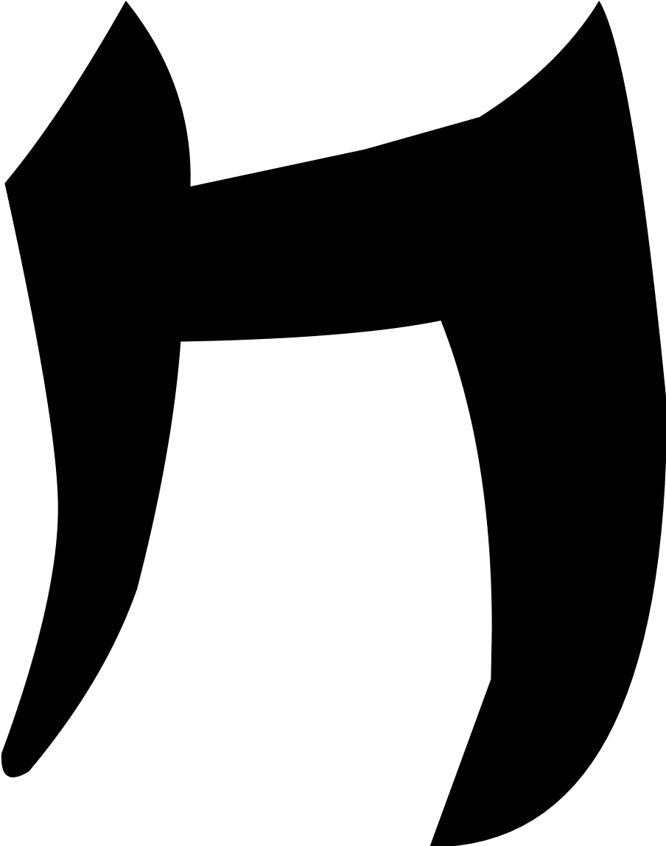
9. ṭēṯ ט ט    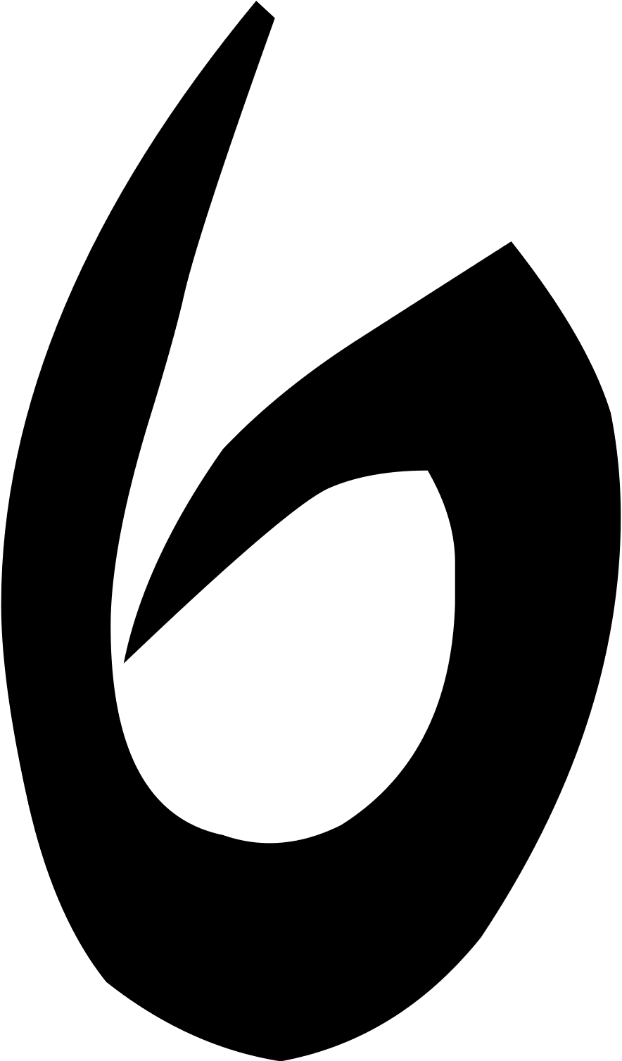
10. yōḏ י י    
11. kap̄ כך ך    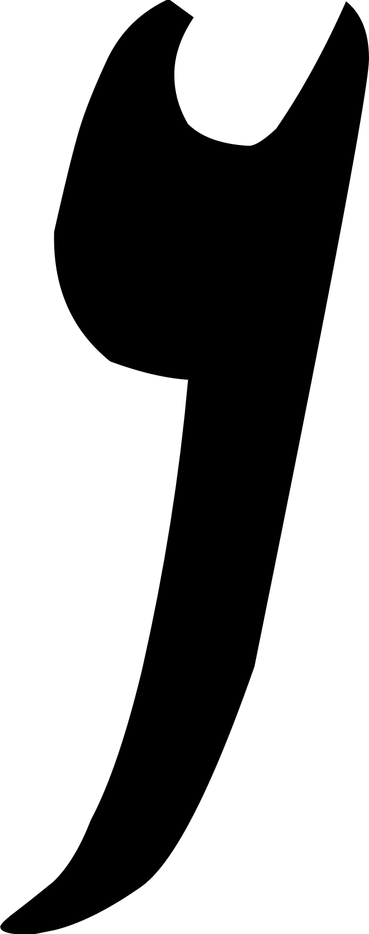
12. lāmeḏ ל ל     
13. mēm מם מ    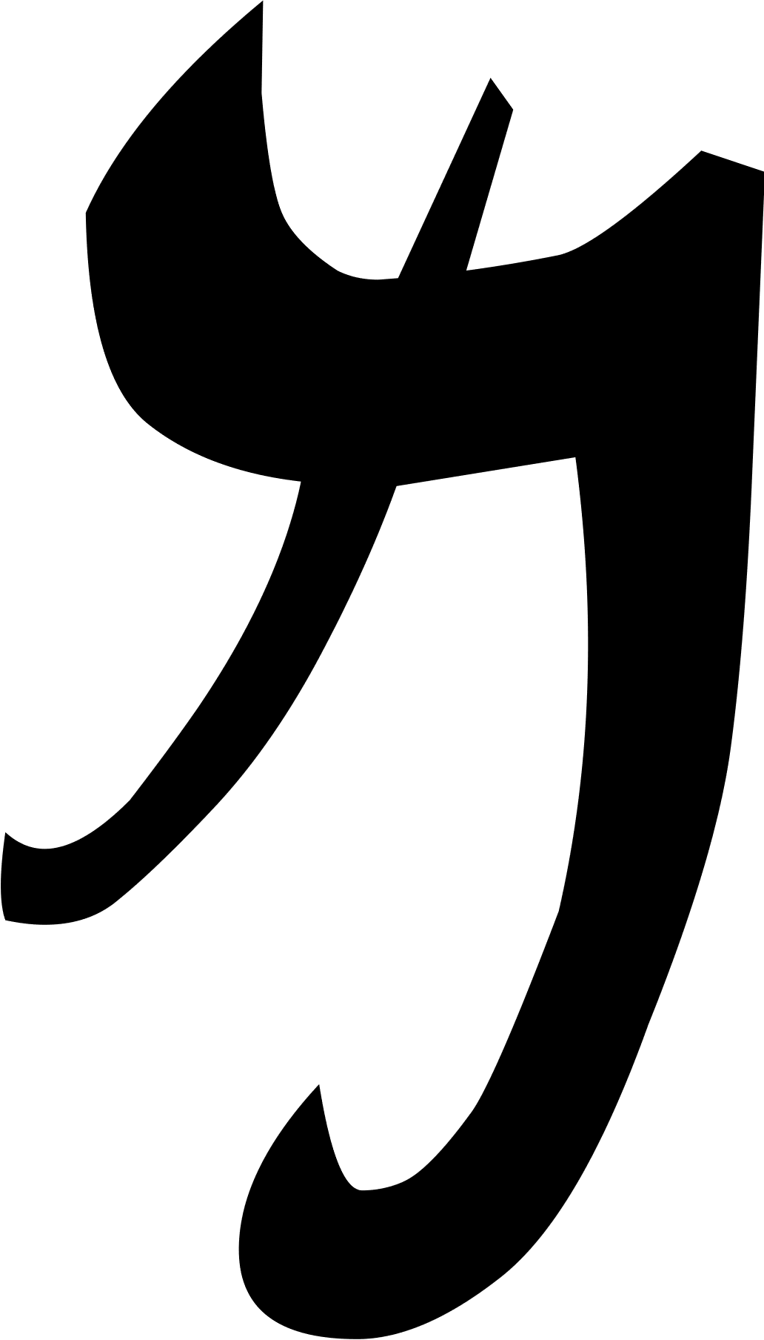
14. nūn נ ן נ      
15. sāmeḵ ס ס   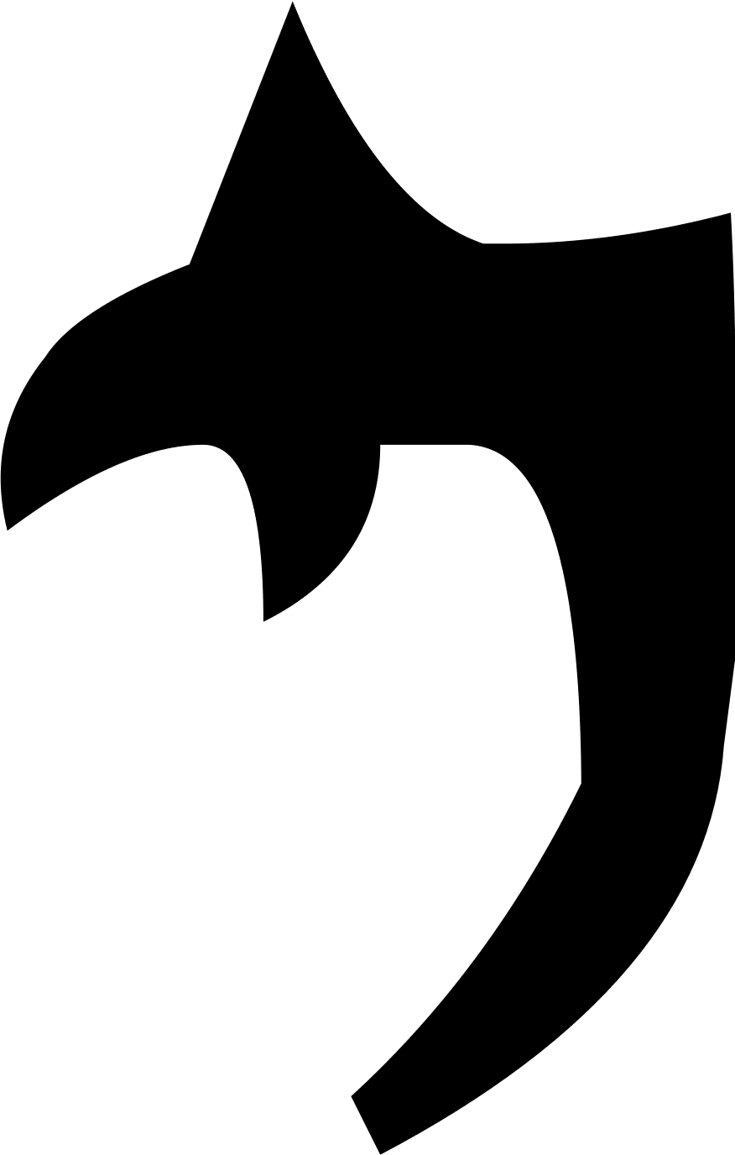
16. ‘áyin ע ע    
17. pē פ ף פ    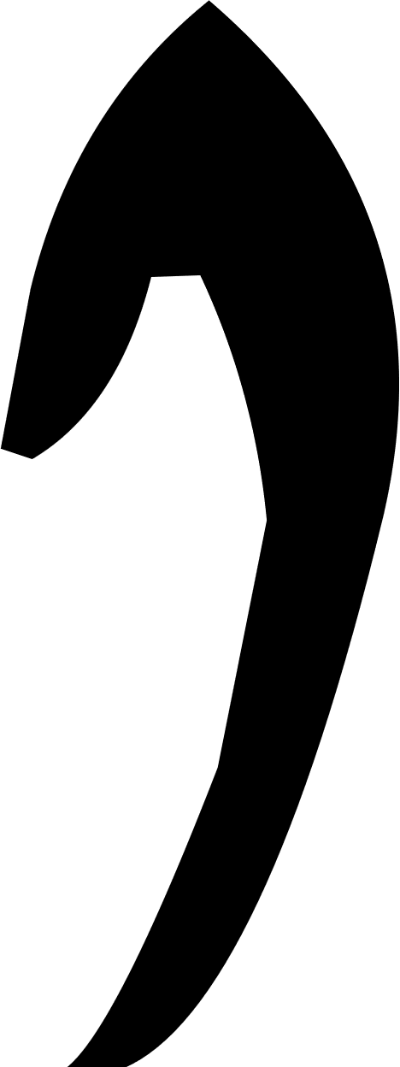
18. ṣāḏē צ ץ צ     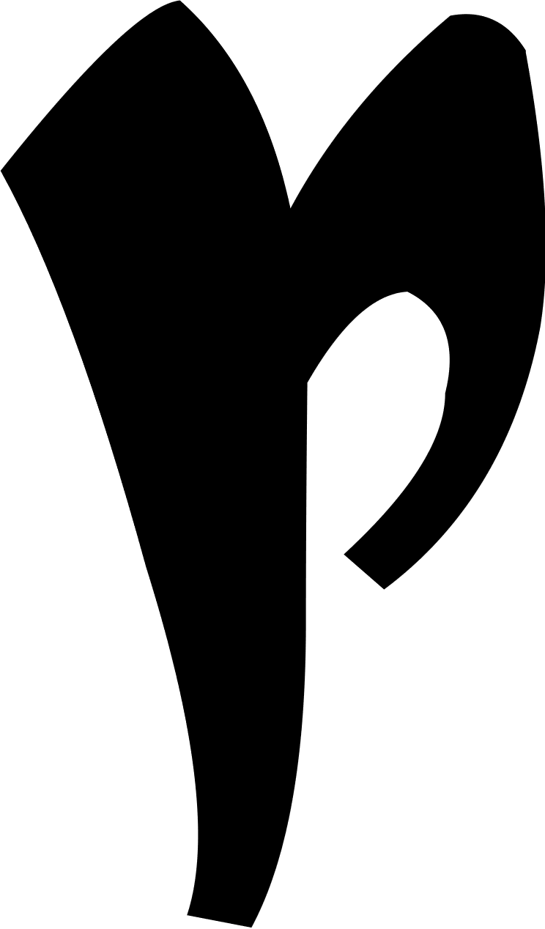
19. qōp̄ ק ק    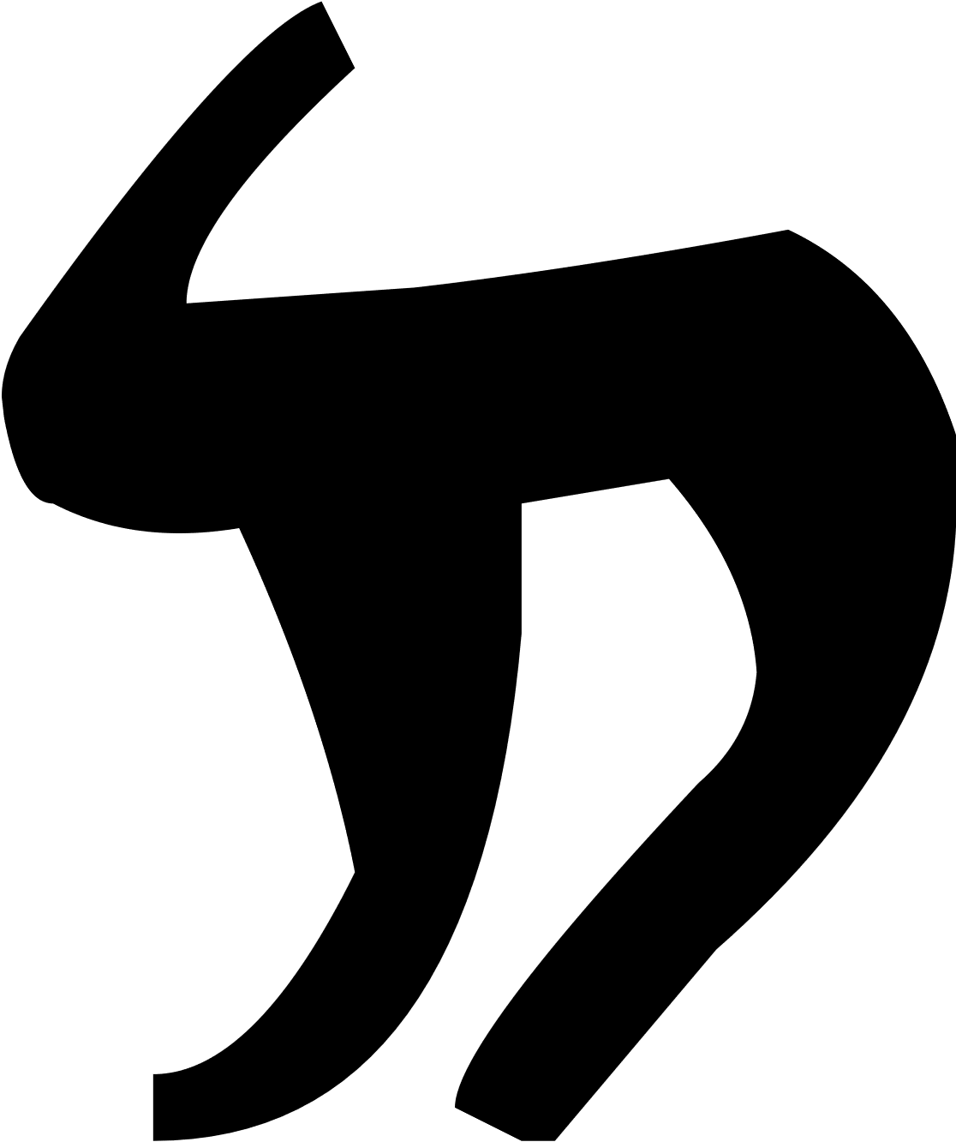
20. rēš ר ר     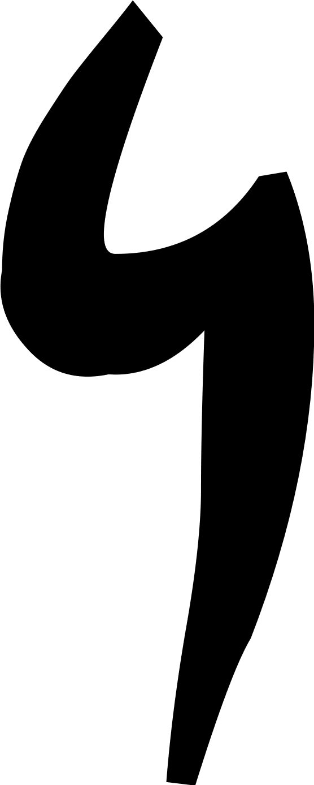
21. šīn ש ש     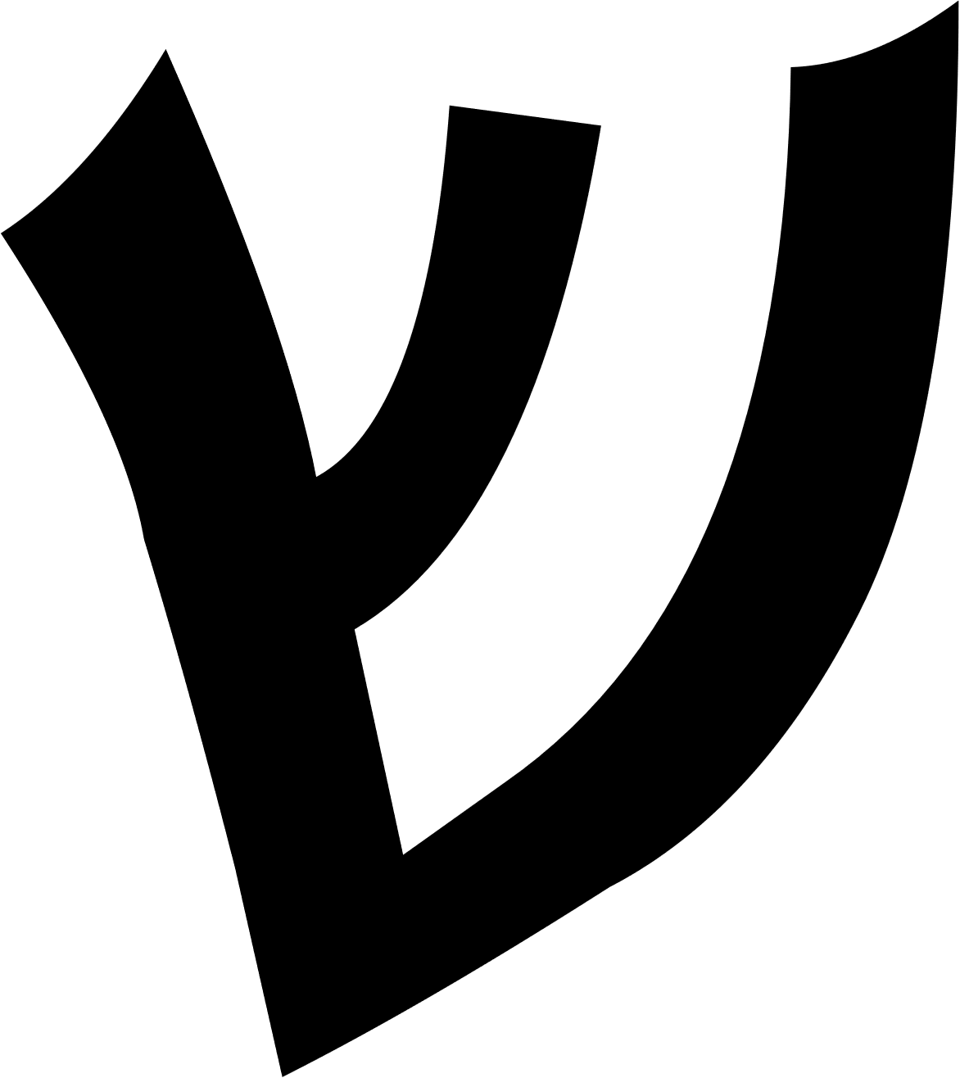
22. tāw ת ת   